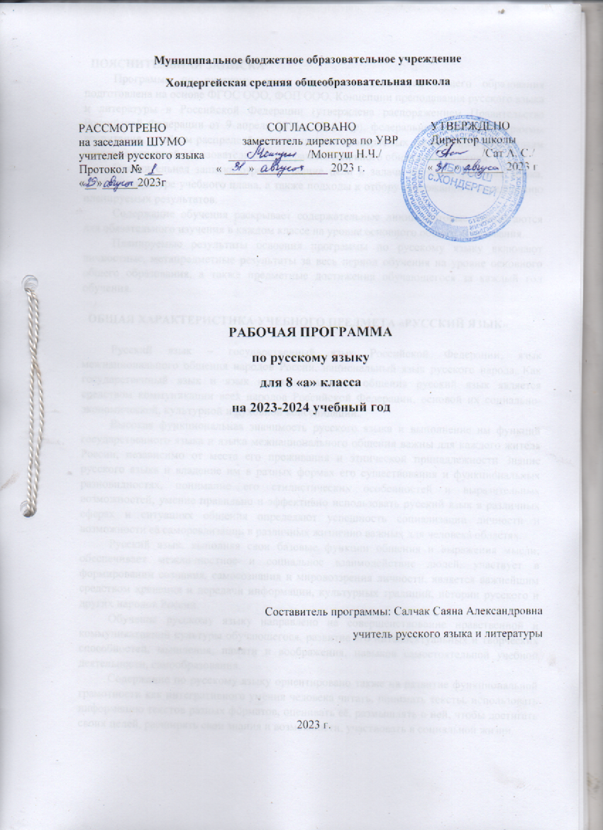

ПОЯСНИТЕЛЬН​АЯ ЗАПИСКА
Программа по русскому языку на уровне основного общего образования подготовлена на основе ФГОС ООО, ФОП ООО, Концепции преподавания русского языка и литературы в Российской Федерации (утверждена распоряжением Правительства Российской Федерации от 9 апреля 2016 г № 637-р), федеральной рабочей программы воспитания, с учётом распределённых по классам проверяемых требований к результатам освоения основной образовательной программы основного общего образования.
Пояснительная записка отражает общие цели и задачи изучения русского языка, место в структуре учебного плана, а также подходы к отбору содержания и определению планируемых результатов.
Содержание обучения раскрывает содержательные линии, которые предлагаются для обязательного изучения в каждом классе на уровне основного общего образования.
Планируемые результаты освоения программы по русскому языку включают личностные, метапредметные результаты за весь период обучения на уровне основного общего образования, а также предметные достижения обучающегося за каждый год обучения.

​​ОБЩАЯ ХАРАКТЕРИСТИКА УЧЕБНОГО ПРЕДМЕТА «РУССКИЙ ЯЗЫК»

Русский язык – государственный язык Российской Федерации, язык межнационального общения народов России, национальный язык русского народа. Как государственный язык и язык межнационального общения русский язык является средством коммуникации всех народов Российской Федерации, основой их социально-экономической, культурной и духовной консолидации.
Высокая функциональная значимость русского языка и выполнение им функций государственного языка и языка межнационального общения важны для каждого жителя России, независимо от места его проживания и этнической принадлежности Знание русского языка и владение им в разных формах его существования и функциональных разновидностях, понимание его стилистических особенностей и выразительных возможностей, умение правильно и эффективно использовать русский язык в различных сферах и ситуациях общения определяют успешность социализации личности и возможности её самореализации в различных жизненно важных для человека областях.
Русский язык, выполняя свои базовые функции общения и выражения мысли, обеспечивает межличностное и социальное взаимодействие людей, участвует в формировании сознания, самосознания и мировоззрения личности, является важнейшим средством хранения и передачи информации, культурных традиций, истории русского и других народов России.
Обучение русскому языку направлено на совершенствование нравственной и коммуникативной культуры обучающегося, развитие его интеллектуальных и творческих способностей, мышления, памяти и воображения, навыков самостоятельной учебной деятельности, самообразования.
Содержание по русскому языку ориентировано также на развитие функциональной грамотности как интегративного умения человека читать, понимать тексты, использовать информацию текстов разных форматов, оценивать её, размышлять о ней, чтобы достигать своих целей, расширять свои знания и возможности, участвовать в социальной жизни.

ЦЕЛИ ИЗУЧЕНИЯ УЧЕБНОГО ПРЕДМЕТА «РУССКИЙ ЯЗЫК»

Изучение русского языка направлено на достижение следующих целей:
осознание и проявление общероссийской гражданственности, патриотизма, уважения к русскому языку как государственному языку Российской Федерации и языку межнационального общения; проявление сознательного отношения к языку как к общероссийской ценности, форме выражения и хранения духовного богатства русского и других народов России, как к средству общения и получения знаний в разных сферах ­человеческой деятельности; проявление уважения к общероссийской и русской культуре, к культуре и языкам всех народов Российской Федерации;
овладение русским языком как инструментом личностного развития, инструментом формирования социальных взаимоотношений, инструментом преобразования мира;
овладение знаниями о русском языке, его устройстве и закономерностях функционирования, о стилистических ресурсах русского языка; практическое овладение нормами русского литературного языка и речевого этикета; обогащение активного и потенциального словарного запаса и использование в собственной речевой практике разнообразных грамматических средств; совершенствование орфографической и пунктуационной грамотности; воспитание стремления к речевому самосовершенствованию;
совершенствование речевой деятельности, коммуникативных умений, обеспечивающих эффективное взаимодействие с окружающими людьми в ситуациях формального и неформального межличностного и межкультурного общения; овладение русским языком как средством получения различной информации, в том числе знаний по разным учебным предметам;
совершенствование мыслительной деятельности, развитие универсальных интеллектуальных умений сравнения, анализа, синтеза, абстрагирования, обобщения, классификации, установления определённых закономерностей и правил, конкретизации в процессе изучения русского языка;
развитие функциональной грамотности в части формирования умений осуществлять информационный поиск, извлекать и преобразовывать необходимую информацию, интерпретировать, понимать и использовать тексты разных форматов (сплошной, несплошной текст, инфографика и другие); осваивать стратегии и тактик информационно-смысловой переработки текста, способы понимания текста, его назначения, общего смысла, коммуникативного намерения автора; логической структуры, роли языковых средств.

МЕСТО УЧЕБНОГО ПРЕДМЕТА «РУССКИЙ ЯЗЫК» В УЧЕБНОМ ПЛАНЕ

В соответствии с ФГОС ООО учебный предмет «Русский язык» входит в предметную область «Русский язык и литература» и является обязательным для изучения. Общее число часов, отведенных на изучение русского языка, составляет 714 часов: в 5 классе – 170 часов (5 часов в неделю), в 6 классе – 204 часа (6 часов в неделю), в 7 классе – 136 часов (4 часа в неделю), в 8 классе – 102 часа (3 часа в неделю), в 9 классе – 102 часа (3 часа в неделю).

СОДЕРЖАНИЕ УЧЕБНОГО ПРЕДМЕТА

8 КЛАСС

Общие сведения о языке
Русский язык в кругу других славянских языков.
Язык и речь
Монолог-описание, монолог-рассуждение, монолог-повествование; выступление с научным сообщением.
Диалог.

Текст
Текст и его основные признаки.
Особенности функционально-смысловых типов речи (повествование, описание, рассуждение).
Информационная переработка текста: извлечение информации из различных источников; использование лингвистических словарей; тезисы, конспект.

Функциональные разновидности языка
Официально-деловой стиль. Сфера употребления, функции, языковые особенности.
Жанры официально-делового стиля (заявление, объяснительная записка, автобиография, характеристика).
Научный стиль. Сфера употребления, функции, языковые особенности.
Жанры научного стиля (реферат, доклад на научную тему). Сочетание различных функциональных разновидностей языка в тексте, средства связи предложений в тексте.

СИСТЕМА ЯЗЫКА

Синтаксис. Культура речи. Пунктуация
Синтаксис как раздел лингвистики.
Словосочетание и предложение как единицы синтаксиса.
Пунктуация. Функции знаков препинания.

Словосочетание
Основные признаки словосочетания.
Виды словосочетаний по морфологическим свойствам главного слова: глагольные, именные, наречные.
Типы подчинительной связи слов в словосочетании: согласование, управление, примыкание.
Синтаксический анализ словосочетаний.
Грамматическая синонимия словосочетаний.
Нормы построения словосочетаний.

Предложение
Предложение. Основные признаки предложения: смысловая и интонационная законченность, грамматическая оформленность.
Виды предложений по цели высказывания (повествовательные, вопросительные, побудительные) и по эмоциональной окраске (восклицательные, невосклицательные). Их интонационные и смысловые особенности.
Употребление языковых форм выражения побуждения в побудительных предложениях.
Средства оформления предложения в устной и письменной речи (интонация, логическое ударение, знаки препинания).
Виды предложений по количеству грамматических основ (простые, сложные).
Виды простых предложений по наличию главных членов (двусоставные, односоставные).
Виды предложений по наличию второстепенных членов (распространённые, нераспространённые).
Предложения полные и неполные.
Употребление неполных предложений в диалогической речи, соблюдение в устной речи интонации неполного предложения.
Грамматические, интонационные и пунктуационные особенности предложений со словами да, нет.
Нормы построения простого предложения, использования инверсии.

Двусоставное предложение
Главные члены предложения
Подлежащее и сказуемое как главные члены предложения.
Способы выражения подлежащего.
Виды сказуемого (простое глагольное, составное глагольное, составное именное) и способы его выражения.
Тире между подлежащим и сказуемым.
Нормы согласования сказуемого с подлежащим, выраженным словосочетанием, сложносокращёнными словами, словами большинство – меньшинство, количественными сочетаниями.

Второстепенные члены предложения
Второстепенные члены предложения, их виды.
Определение как второстепенный член предложения. Определения согласованные и несогласованные.
Приложение как особый вид определения.
Дополнение как второстепенный член предложения.
Дополнения прямые и косвенные.
Обстоятельство как второстепенный член предложения. Виды обстоятельств (места, времени, причины, цели, образа действия, меры и степени, условия, уступки).

Односоставные предложения
Односоставные предложения, их грамматические признаки.
Грамматические различия односоставных предложений и двусоставных неполных предложений.
Виды односоставных предложений: назывные, определённо-личные, неопределённо-личные, обобщённо-личные, безличные предложения.
Синтаксическая синонимия односоставных и двусоставных предложений.
Употребление односоставных предложений в речи.

Простое осложнённое предложение
Предложения с однородными членами
Однородные члены предложения, их признаки, средства связи. Союзная и бессоюзная связь однородных членов предложения.
Однородные и неоднородные определения.
Предложения с обобщающими словами при однородных членах.
Нормы построения предложений с однородными членами, связанными двойными союзами не только… но и, как… так и.
Правила постановки знаков препинания в предложениях с однородными членами, связанными попарно, с помощью повторяющихся союзов (и... и, или... или, либo... либo, ни... ни, тo... тo).
Правила постановки знаков препинания в предложениях с обобщающими словами при однородных членах.
Правила постановки знаков препинания в простом и сложном предложениях с союзом и.

Предложения с обособленными членами
Обособление. Виды обособленных членов предложения (обособленные определения, обособленные приложения, обособленные обстоятельства, обособленные дополнения).
Уточняющие члены предложения, пояснительные и при­соединительные конструкции.
Правила постановки знаков препинания в предложениях со сравнительным оборотом; правила обособления согласованных и несогласованных определений (в том числе приложений), дополнений, обстоятельств, уточняющих членов, пояснительных и присоединительных конструкций.

Предложения с обращениями, вводными и вставными конструкциями
Обращение. Основные функции обращения. Распространённое и нераспространённое обращение.
Вводные конструкции.
Группы вводных конструкций по значению (вводные слова со значением различной степени уверенности, различных чувств, источника сообщения, порядка мыслей и их связи, способа оформления мыслей).
Вставные конструкции.
Омонимия членов предложения и вводных слов, словосочетаний и предложений.
Нормы построения предложений с вводными словами и предложениями, вставными конструкциями, обращениями (распространёнными и нераспространёнными), междометиями.
Правила постановки знаков препинания в предложениях с вводными и вставными конструкциями, обращениями и междометиями.
Синтаксический и пунктуационный анализ простых предложений.

8 КЛАСС
№ п/п | Тема урока | Количество часов | Дата
№ п/п | Тема урока | Количество часов | План | Факт.
1 | Русский язык в кругу других славянских языков | 1 | 04.09
2 | Повторение. Правописание н и нн в суффиксах прилагательных, причастий и наречий. Практикум | 1 | 08.09
3 | Повторение. Слитное и раздельное написание не и ни с разными частями речи. Практикум | 1 | 0909
4 | Повторение. Правописание сложных слов разных частей речи. Практикум | 1 | 11.09
5 | Повторение. Слитное, дефисное и раздельное написание наречий, производных предлогов, союзов и частиц. Практикум | 1 | 15.09
6 | Контрольная работа /проверочная работа /диктант | 1 | 16.09
7 | Что такое культура речи. Монолог-повествование | 1 | 18.09
8 | Монолог-рассуждение | 1 | 22.09
9 | Монолог и диалог | 1 | 23.09
10 | Монолог и диалог. Практикум | 1 | 25.09
11 | Текст как речевое произведение. Виды информации в тексте | 1 | 29.09
12 | Средства и способы связи предложений в тексте | 1 | 30.09
13 | Средства и способы связи предложений в тексте. Практикум | 1 | 02.10
14 | Сочинение-рассуждение. Виды аргументации | 1 | 06.10
15 | Сочинение-рассуждение. Практикум | 1 | 07.10
16 | Сочинение на тему | 1 | 09.10
17 | Функциональные разновидности современного русского языка. Научный стиль | 1 | 13.10
18 | Основные жанры научного стиля. Информационная переработка текста | 1 | 14.10
19 | Официально-деловой стиль | 1 | 16.10
20 | Жанры официально-делового стиля | 1 | 20.10
21 | Повторение по теме. Практикум | 1 | 21.10
22 | Изложение подробное/сжатое | 1 | 23.10
23 | Синтаксис как раздел лингвистики. Основные единицы синтаксиса | 1 | 27.10
24 | Пунктуация. Функции знаков препинания | 1 | 10.11
25 | Словосочетание, его структура и виды | 1 | 11.11
26 | Типы связи в словосочетании (согласование, управление, примыкание) | 1 | 13.11
27 | Типы связи в словосочетании (согласование, управление, примыкание). Практикум | 1 | 17.11
28 | Синтаксический анализ словосочетаний | 1 | 18.11
29 | Повторение темы. Практикум | 1 | 20.11
30 | Понятие о предложении. Основные признаки предложения | 1 | 24.11
31 | Виды предложений по цели высказывания и по эмоциональной окраске. Практикум | 1 | 25.11
32 | Простые и сложные предложения. Знаки препинания в простом и сложном предложениях с союзом и. Практикум | 1 | 27.11
33 | Двусоставные и односоставные предложения. Практикум | 1 | 01.12
34 | Виды предложений по наличию второстепенных членов (распространённые, нераспространённые). Практикум | 1 | 02.12
35 | Предложения полные и неполные. Практикум | 1 | 04.12
36 | Главные члены двусоставного предложения. Подлежащее и способы его выражения | 1 | 08.12
37 | Сказуемое и способы его выражения. Простое глагольное сказуемое | 1 | 09.12
38 | Изложение подробное/сжатое | 1 | 11.12
39 | Составное глагольное сказуемое | 1 | 15.12
40 | Составное именное сказуемое | 1 | 16.12
41 | Тире между подлежащим и сказуемым | 1 | 18.12
42 | Второстепенные члены и их роль в предложении | 1 | 22.12
43 | Определение как второстепенный член предложения и его виды | 1 | 23.12
44 | Определения согласованные и несогласованные | 1 | 25.12
45 | Приложение как особый вид определения | 1 | 29.12
46 | Дополнение как второстепенный член предложения. Дополнения прямые и косвенные | 1 | 30.12
47 | Дополнение как второстепенный член предложения. Практикум. | 1 | 12.01
48 | Обстоятельство как второстепенный член предложения. Виды обстоятельств | 1 | 13.01
49 | Обстоятельство как второстепенный член предложения. Практикум | 1 | 15.01
50 | Второстепенные члены предложения. Синтаксический и пунктуационный анализ предложения | 1 | 19.01
51 | Повторение темы «Двусоставные предложения», "Второстепенные члены предложения". Практикум | 1 | 20.01
52 | Контрольная работа по темам "Словосочетание", "Двусоставное предложение", "Второстепенные члены предложения" | 1 | 22.01
53 | Односоставные предложения. Главный член односоставного предложения | 1 | 26.01
54 | Основные группы односоставных предложений и их особенности | 1 | 27.01
55 | Определённо-личные предложения | 1 | 29.01
56 | Неопределённо-личные предложения | 1 | 02.02
57 | Неопределённо-личные предложения. Практикум | 1 | 03.02
58 | Обобщённо-личные предложения | 1 | 05.02
59 | Сочинение-описание картины | 1 | 09.02
60 | Безличные предложения | 1 | 10.02
61 | Безличные предложения. Практикум | 1 | 12.02
62 | Назывные предложения | 1 | 16.02
63 | Повторение темы «Односоставные предложения». Практикум | 1 | 17.02
64 | Понятие о простом осложнённом предложении | 1 | 19.02
65 | Понятие об однородных членах предложения | 1 | 24.02
66 | Способы связи однородных членов предложения и знаки препинания между ними | 1 | 26.02
67 | Способы связи однородных членов предложения и знаки препинания между ними. Практикум | 1 | 01.03
68 | Однородные и неоднородные определения | 1 | 02.03
69 | Однородные и неоднородные определения. Практикум | 1 | 04.03
70 | Обобщающие слова при однородных членах предложения. | 1 | 08.03
71 | Обобщающие слова при однородных членах предложения. Практикум | 1 | 09.03
72 | Синтаксический анализ простого предложения | 1 | 11.03
73 | Повторение темы «Предложения с однородными членами». Практикум | 1 | 15.03
74 | Сочинение-рассуждение на тему | 1 | 16.03
75 | Предложения с обособленными членами. Обособление определений | 1 | 18.03
76 | Виды обособленных членов предложения: обособленные определения. Правила обособления согласованных определений | 1 | 22.03
77 | Обособление приложений | 1 | 23.03
78 | Обособление приложений. Практикум | 1 | 01.04
79 | Обособление обстоятельств | 1 | 05.04
80 | Обособление обстоятельств. Практикум | 1 | 06.04
81 | Обособление дополнений | 1 | 08.04
82 | Обособление дополнений. Практикум | 1 | 12.04
83 | Обособление уточняющих и присоединительных членов предложения. | 1 | 13.04
84 | Обособление уточняющих и присоединительных членов предложения. Практикум | 1 | 15.04
85 | Повторение темы «Предложения с обособленными членами» | 1 | 19.04
86 | Повторение темы «Предложения с обособленными членами». Практикум | 1 | 20.04
87 | Контрольная работа по темам "Предложения с однородными членами", "Обособленные члены предложения" | 1 | 22.04
88 | Предложения с обращениями | 1 | 26.04
89 | Предложения с обращениями. Практикум | 1 | 26.04
90 | Предложения с вводными конструкциями | 1 | 27.04
91 | Предложения с вводными конструкциями. Практикум | 1 | 27.04
92 | Омонимия членов предложения и вводных слов, словосочетаний и предложений | 1 | 29.04
93 | Предложения со вставными конструкциями | 1 | 04.05
94 | Предложения со вставными конструкциями. Практикум | 1 | 10.05
95 | Знаки препинания в предложениях с вводными и вставными конструкциями, обращениями и междометиями. Практикум | 1 | 11.05
96 | Повторение темы «Предложения с обращениями, вводными и вставными конструкциями» | 1 | 13.05
97 | Повторение темы «Предложения с обращениями, вводными и вставными конструкциями». Практикум | 1 | 13.05
98 | Итоговая контрольная работа за курс 8 класса | 1 | 17.05
99 | Повторение. Типы связи слов в словосочетании. Культура речи. Практикум | 1 | 18.05
100 | Повторение. Виды односоставных предложений. Культура речи. Практикум | 1 | 20.05
101 | Повторение. Однородные члены предложения. Пунктуационный анализ предложений. Практикум | 1 | 24.05
102 | Повторение. Обособленные члены предложения. Пунктуационный анализ предложений. Практикум | 1 | 25.05
ОБЩЕЕ КОЛИЧЕСТВО ЧАСОВ ПО ПРОГРАММЕ

УЧЕБНО-МЕТОДИЧЕСКОЕ ОБЕСПЕЧЕНИЕ ОБРАЗОВАТЕЛЬНОГО ПРОЦЕССА
ОБЯЗАТЕЛЬНЫЕ УЧЕБНЫЕ МАТЕРИАЛЫ ДЛЯ УЧЕНИКА
​‌• Русский язык (в 2 частях), 6 класс/ Баранов М.Т., Ладыженская Т.А., Тростенцова Л.А. и другие, Акционерное общество «Издательство «Просвещение»‌​

​
МЕТОДИЧЕСКИЕ МАТЕРИАЛЫ ДЛЯ УЧИТЕЛЯ
учебники для каждого класса следующих авторов: М.Т. Баранов, Л Т. Григорян, И.И. Кулибаба, Т.А. Ладыженская, Л.А. Тростенцова — для 5, 6, 7 классов; С.Г. Бархударов, С.Е. Крючков, Л.Ю. Максимов, Л.А. Чешко — для 8 и 9 классов; Л.А. Тростенцова, Т.А. Ладыженская, А.Д. Дейкина, О.М. Александрова — для 8 и 9 классов";
3) методические и дидактические материалы.
Учебно-методический комплекс 2
1) программа;
2) единый учебник по теории для 5-9 класса В.В. Бабайцевой и Л.Д. Чесноковой;

